Приложение
к письму заместителя Министра - Главного государственного
санитарного врача
Республики Беларусь
от 02.05.2016 № 6-16/834

МЕТОДИЧЕСКИЕ РЕКОМЕНДАЦИИ
для учреждений государственного санитарного надзора по надзору за организацией, начиная с 2016/2017 учебного года, производственного контроля за питанием обучающихся в учреждениях образования на основе принципов анализа рисков.

В соответствии с действующим законодательством всеми субъектами предпринимательской деятельности, организующими питание обучающихся в учреждениях образования, должен быть организован производственный контроль, в том числе лабораторный, за качеством и безопасностью питания согласно программам (планам) производственного контроля.
Справочно.
Производственный контроль должен быть организован на основании требований следующих законодательных актов:
Закона Республики Беларусь от 29.06.2003 г. «О качестве и безопасности продовольственного сырья и пищевых продуктов для жизни и здоровья человека» (статья 9);
Закона Республики Беларусь от 7 января 2012 года «О санитарно-эпидемиологическом благополучии населения» (статьи 11, 31);
Санитарных норм и правил «Санитарно-эпидемиологические требования к осуществлению производственного контроля при производстве, реализации, хранении, транспортировке продовольственного сырья и (или) пищевых продуктов», утвержденные постановлением Минздрава РБ от 30 марта 2012 г. № 32, с изменениями и дополнениями, утвержденными постановлением Минздрава РБ от 30.03.2015 г. № 32 (далее – СанНиП по производственному контролю);
СТБ 2110-2010 «Общественное питание. Кулинарная продукция, реализуемая населению. Общие технические условия», утвержденный постановлением Госстандарта РБ от 19.10.2010 г. № 60;
Положения об организации питания учащихся, получающих общее среднее образование, специальное образование на уровне общего среднего образования», утвержденного постановлением Совета Министров РБ от 21.02.2005 г. № 177 (разд. 6, п. 43);
санитарных норм и правил, устанавливающих требования к учреждениям дошкольного образования, общего среднего образования, профессионально-технического и среднего специального образования, специального образования, социально-педагогическим учреждениям и школам-интернатам для детей-сирот и детей, оставшихся без попечения родителей, воспитательно-оздоровительным учреждениям.
Решением Комиссии Таможенного союза от 09.12.2011 № 880 принят технический регламент Таможенного союза «О безопасности пищевой продукции» ТР ТС 021/2011, устанавливающий (глава 3) требования безопасности к пищевой продукции, процессам её производства (изготовления), хранения, перевозки (транспортирования), реализации и утилизации. С вступлением в силу ТР ТС 021/2011 все производители (изготовители) пищевой продукции стран – членов Евразийского экономического союза обязаны разработать, внедрить и поддерживать процедуры, основанные на принципах ХАССП (статья 10 ТР ТС 021/2011) – анализа опасностей и критических контрольных точек (далее – система ХАССП).
Соответствующее указание о внедрении принципов ХАССП во всех объектах общественного питания, обеспечивающих питанием обучающихся в учреждениях образования (далее – пищеблок учреждения образования), было дано Министерством торговли Республики Беларусь облисполкомам и Минскому горисполкому (письмо от 19.08.2014 г. № 02-15/200 К). Данное не означает, что пищеблок учреждения образования должен быть сертифицирован на внедрение системы ХАССП – в пищеблоке должны соблюдаться основные принципы данной системы.
Принципы ХАССП аналогичны принципам организации производственного контроля согласно СанНиП по производственному контролю – анализ рисков и предотвращение опасностей.
Система ХАССП, как и СанНиП по производственному контролю, направлены на безопасность пищевой продукции: предусматривают разработку и внедрение мероприятий, направленных на предотвращение возникновения условий производства, транспортировки и реализации продукции и услуг, могущих привести к потере их безопасности для здоровья и жизни человека. Однако программу (план) производственного контроля для пищеблока учреждения образования целесообразно разрабатывать одну, предусматривающую контроль не только за безопасностью, но и за качеством производимых и реализуемых блюд и кулинарных изделий.
В 2014 - 2015 годах в Гродненской области межведомственной рабочей группой разработан пакет документов по внедрению принципов ХАССП при производстве блюд и кулинарных изделий в пищеблоках учреждений образования, включающий: необходимые санитарно-технические и технологические блок-схемы обработки сырья и приготовления блюд; санитарные и рабочие инструкции; алгоритм действий по внедрению принципов ХАССП, идентификацию опасностей при приготовлении основных блюд и кулинарных изделий, а также идентификацию опасностей, обусловленных производственными факторами; программы производственного контроля, в которой определены контрольные точки (КТ) и критические контрольные точки (ККТ) с учетом идентификации опасностей; объем лабораторного контроля. Держателем полного пакета документов по внедрению принципов ХАССП является управление образования Гродненского облисполкома.
Справочно. При подготовке пакета документов по внедрению принципов ХАССП были использованы:
Рекомендации для предприятий, осуществляющих разработку производственного контроля с учетом принципов ХАССП, подготовленные в 2013 г. международной финансовой корпорацией (IFC) в рамках программы «Безопасность пищевой продукции в Республике Беларусь» (авторы Коломиец Н.Д., Федоренко Е.В., Шумакова О.А.);
Методические рекомендации по внедрению принципов ХАССП на предприятиях малого и среднего бизнеса, включая общественное питание, подготовленные в 2013 г. в рамках консультативной программы международной финансовой корпорации (IFC (авторы – специалисты БелГиМ).
Во многих учреждениях образования Гродненской области в 2015 г. начали внедряться принципы ХАССП при организации производственного контроля на основании разработанного пакета документов.
Опыт Гродненской области целесообразно рекомендовать для внедрения в других регионах республики. При этом, в отличие от Гродненской области, целесообразно упростить процедуру внедрения принципов ХАССП – не проводить идентификацию опасностей, не разрабатывать технологические блок-схемы обработки сырья, приготовления блюд и кулинарных изделий. Данное обусловлено одинаковыми требованиями к устройству пищеблоков учреждений образования, использованием единых технологий приготовления блюд, единых технологических сборников рецептур блюд и кулинарных изделий.
Из опыта Гродненской области (на примере г. Слонима) целесообразно использовать при организации производственного контроля следующие отдельные позиции принципов ХАССП:
1. Обязательно наличие схем (приложения 1 - 5):
помещений пищеблока с указанием поточности технологического процесса;
размещения технологического и холодильного оборудования;
движения работников пищеблока, сырья, полуфабрикатов, вспомогательных материалов и готовой продукции;
водопроводно-канализационной системы пищеблока с указанием умывальников и туалетов;
размещения приточно-вытяжной вентиляции.
2. В пищеблоке также должны быть следующие документы:
технологическая документация (сборники рецептур блюд с технологией приготовления или технологические карточки);
перечень торгово-технологического оборудования с указанием срока эксплуатации и необходимого срока замены;
графики планово-предупредительных ремонтов и технического обслуживания оборудования, в том числе вентиляционных установок;
акты специализированных организаций по проверке исправности и эффективности работы торгово-технологического оборудования;
графики технического обслуживания средств измерения (например, учетная карточка средств измерения);
перечень поставщиков продовольственного сырья и пищевых продуктов, оборудования, вспомогательных материалов, моющих средств и средств дезинфекции;
эксплуатационные и технические паспорта на вентиляционные установки, протоколы аэродинамических испытаний приточно-вытяжной механической вентиляции;
программа обучения работников пищеблока организации производственного контроля с использованием принципов анализа рисков;
сведения о прохождении обязательных медицинских осмотров и гигиенического обучения работников пищеблоков;
состав бракеражной комиссии, утвержденный руководителем учреждения;
штатное расписание и должностные инструкции работников пищеблока, утвержденные руководителем субъекта, организующего питание. В должностных инструкциях должны быть внесены обязанности и ответственность за исполнением мер управления ККТ;
утвержденный руководителем учреждения образования перечень объектов для проведения испытаний качества проведенной дезобработки (смывов): с оборудования, инвентаря, производственных столов, вентиляции, кухонной и столовой посуды, весов и т.д.;
протоколы лабораторных испытаний состояния поверхностей, блюд и кулинарных изделий;
договоры на стирку санитарной одежды, дезинфекционные мероприятия, вывоз мусора и утилизированных пищевых отходов.
3. Целесообразно наличие на рабочих местах (вывешены) рабочих инструкций (приложение 10):
по размораживанию пищевых продуктов;
по обработке сырых овощей и фруктов;
по обработке яиц;
по доведению до готовности в жарочном шкафу полуфабрикатов из мяса, птицы, рыбы и другое;
по тепловой обработке блюд и кулинарных изделий;
4. Целесообразно наличие (вывешены) на рабочих местах санитарных инструкций (приложение 11) по:
уборке помещений пищеблока;
проведению генеральной уборки пищеблока;
обработке шкафов в гардеробных;
содержанию уборочного инвентаря;
правилам мытья столовой посуды (механическим способом);
правилам мытья столовой посуды (ручным способом);
правилам мытья кухонной посуды и кухонного инвертаря;
обработке производственных столов;
мытью плиты электрической;
обработке разборных частей технологического оборудования;
обработке мест хранения хлеба;
обработке холодильника;
организации работ с отходами;
мытью емкостей для пищевых отходов;
использованию чистящего, моющего средства;
порядку проведения профилактической дезинфекции;
обработке рук;
правилам пользования и надевания санитарной одежды;
посещению пищеблока вторыми лицами;
посещению пищеблока третьими лицами;
другие, в том числе по мойке столовой посуды (ручным способом и в посудомоечной машине), кухонной посуды, инвентаря, оборудования.
5. Обязательно ведение журнала контроля температурного режима холодильников (контроля условий хранения скоропортящихся пищевых продуктов) и журнала термической обработки блюд (приложение 6), а также журналов, предусмотренных требованиями санитарных норм и правил по учреждениям образования (бракеражный готовой продукции, бракеражный сырой продукции, выдаваемой в пищеблок, «Здоровье»).
Целесообразно ведение журналов (приложение 6):
осмотра автотранспорта для перевозки пищевых продуктов;
входного контроля;
контроля параметров микроклимата в складских помещениях;
контроля содержания помещений пищеблока и оборудования;
проверки весо-измернительного оборудования;
ежедневного контроля рабочего состояния технологического оборудования;
прохождения медосмотров.
6. Обязательно наличие программ (планов) производственного контроля в учреждении образования (приложение 7), а также со стороны руководства субъекта, организующего питание обучающихся, и территориального органа управления образованием (приложение 9).
В программе (плане) производственного контроля должен быть определены контрольные точки (КТ). КТ – это все контролируемые шаги от поступления сырья до подачи блюд в соответствии с Санитарными нормами и правилами, устанавливающими требования к конкретному виду учреждения образования, например:
входной контроль;
доставка продуктов питания и продовольственного сырья;
проверка весов перед началом работы;
соблюдение правил личной гигиены;
приготовление холодных блюд (салаты, бутерброды);
приготовление рубленых мясных изделий;
мытье столовой посуды и кухонной посуды;
контроль оборудования;
обеспечение лабораторного контроля;
другое.
Количество КТ определяется также с учетом конкретной ситуации в пищеблоке, мощности пищеблока.
7. Рационально определение двух ККТ (приложение 8):
ККТ № 1 - хранение скоропортящихся пищевых продуктов;
ККТ № 2 - термическая обработка (полуфабрикаты, готовые блюда).
Под каждую ККТ составляется план (приложение 8): указываются опасности для продуктов, которые должны управляться в ККТ, меры контроля, критические пределы, мониторинг ККТ, кто исполнитель (должность), периодичность, где фиксируются результаты контроля; коррекции и корректирующие действия, которые должны быть предприняты при превышении критических пределов, ответственность и полномочия, записи, исполнитель.
Результаты контроля в ККТ фиксируются в журналах (приложение 6). Для организации производственного контроля в ККТ № 1 необходимо наличие поверенного контрольного термометра (стеклянный жидкостный ТСЖ -Х, измеряет от -30°С до +40°С , погрешность измерения ±1°С, поверка 1 раз в год) или поверенных термометров (поверка 1 раз в 2 - 4 года). Контрольный термометр может быть у руководства (технологов) субъекта, организующего питание обучающихся, или в территориальном органе управления образованием. Также необходимо наличие психрометров, к примеру:
ВИТ-1 (холодный период года);
ВИТ-2 (теплый период года).
Для организации производственного контроля в ККТ № 2 необходимо наличие таймера времени на магните (если отсутствует встроенный) и цифрового термометра (чектемп, измеряет от +50°С до +150°С, погрешность измерения ±1°С) для определения температуры внутри приготавливаемых блюд. В основном, контролируются мясные и рыбные рубленые изделия, запеканки.
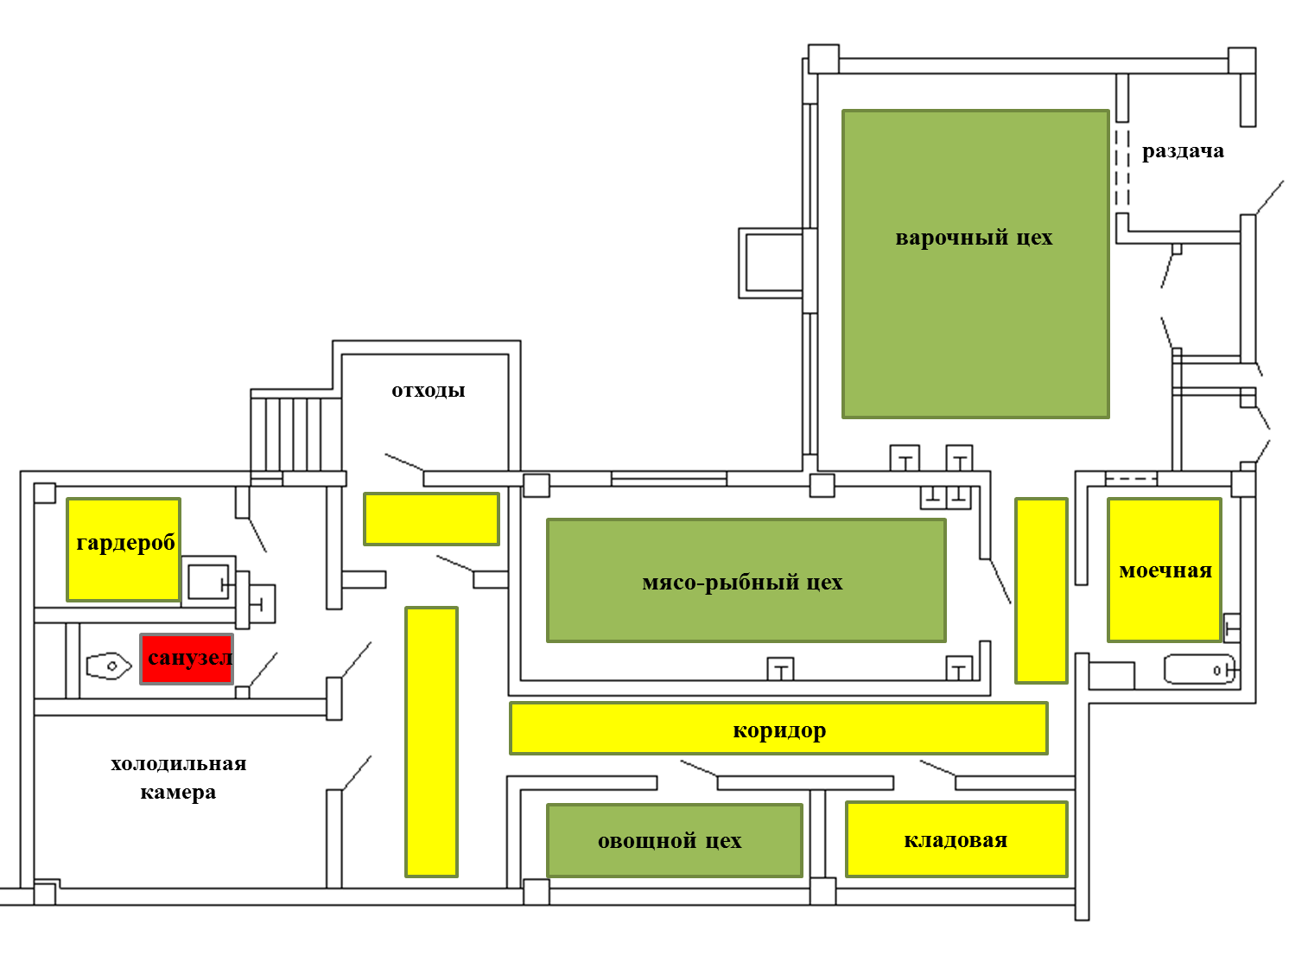
Приложение 1
Схема пищеблока
ГУО «Ясли-сад №14 г. Слонима»

Приложение 2

Приложение 3

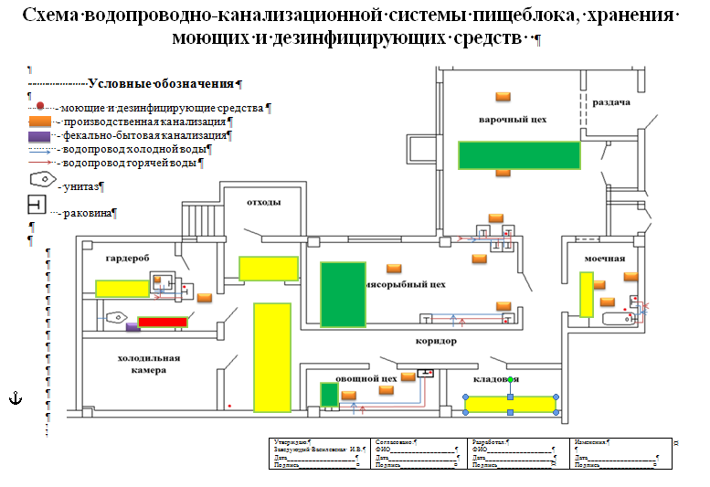

Приложение 4

Приложение № 5
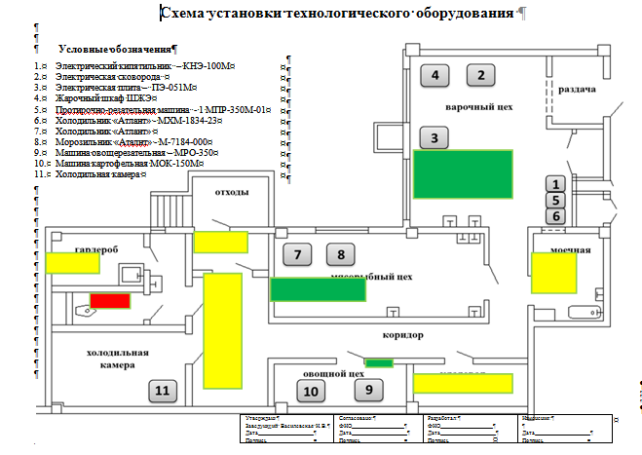
Пример определения опасностей

Анализ опасностей технологического процесса приготовления салатов (г. Слоним):

№ п/п | Наименование операции | Вид ОФ | Опасность (источник возникновения опасности) | Оценка опасностей |  | Меры контроля
 |  |  |  | Вероятность появления опасности | Тяжесть последствий | Меры контроля
1 | 2 | 3 | 4 | 5 | 6 | 7
6.1.1 | Взвешивание компонентов согласно рецептур | Б | Микробиологические показатели  КМАФАнМ, БГКП, Proteus, дрожжи,  плесени, Staphylococcus аureus, Е.coli,  Патогенные микроорганизмы, в т. ч. сальмонеллы, L.monocytogenes, цисты кишечных патогенных простейших организмов, яйца гельминтов,  (нарушение режимов и периодичности мойки и дезинфекции инвентаря, нарушение правил личной гигиены) | незначительная | Средней  тяжести | 1. Соблюдение Санитарных норм и правил «Требования для учреждений дошкольного образования», утв. постановлением Министерства здравоохранения Республики Беларусь 25 января 2013 № 8 (далее - СанНиП № 8).  2. Соблюдение режимов проведения производственных процессов согласно Сборника*.  3. Обучение персонала требованиям к личной гигиене.  4. Использование соответствующей санитарной одежды, исключающей возможность попадания посторонних предметов.  5. Проведение периодического микробиологического контроля готовой продукции в аккредитованной лаборатории.  6. Проведение санитарной обработки технологического оборудования, инвентаря и производственных помещений согласно санитарных инструкций по мойке и дезинфекции технологического оборудования, инвентаря и производственных помещений.  7. Проведение контроля остаточного количества моющих средств на инвентаре при помощи лакмусовой бумажки.  8. Контроль соблюдения технологической дисциплины.  9. Соблюдение программы производственного контроля.  10. Соблюдение правил идентификации полуфабрикатов.
6.1.2 | Взвешивание компонентов согласно рецептур | Ф | Посторонние предметы (попадание посторонних предметов из окружающей среды, от персонала, состояние оборудования) | незначительная | Средней  тяжести
6.1.3 | Взвешивание компонентов согласно рецептур | Х | Остатки моющих средств (нарушение режимов мойки инвентаря) | незначительная | Легкие
6.1.4 | Взвешивание компонентов согласно рецептур | Х | Наличие аллергенов (аллергенная контаминация при нарушении правил работы с аллергенами) | незначительная | Тяжелые
6.2.1 | Нарезка (при необходимости) | Б | Микробиологические показатели  КМАФАнМ, БГКП, Proteus, дрожжи,  плесени, Staphylococcus аureus, Е.coli,  Патогенные микроорганизмы, в т. ч. сальмонеллы, L.monocytogenes  (нарушение режимов и периодичности мойки и дезинфекции инвентаря, нарушение правил личной гигиены) | незначительная | Средней  тяжести | 1. Соблюдение СанНиП № 8).  2. Соблюдение режимов проведения производственных процессов согласно Сборника *.  3. Обучение персонала требованиям к личной гигиене.  4. Использование соответствующей санитарной одежды, исключающей возможность попадания посторонних предметов.  5. Проведение периодического микробиологического контроля готовой продукции в аккредитованной лаборатории.  6. Проведение санитарной обработки технологического оборудования, инвентаря и производственных помещений согласно санитарным инструкциям по мойке и дезинфекции технологического оборудования, инвентаря и производственных помещений.  7. Проведение контроля остаточного количества моющих средств на инвентаре при помощи лакмусовой бумажки.  8. Контроль соблюдения технологической дисциплины.  9. Соблюдение программы производственного контроля.  10. Соблюдение правил идентификации полуфабрикатов.
6.2.2 | Нарезка (при необходимости) | Ф | Посторонние предметы (попадание посторонних предметов из окружающей среды, от персонала, состояние оборудования) | незначительная | Средней  тяжести
6.2.3 | Нарезка (при необходимости) | Х | Остатки моющих средств (нарушение режимов мойки инвентаря) | незначительная | Легкие
6.2.4 | Нарезка (при необходимости) | Х | Наличие аллергенов (аллергенная контаминация при нарушении правил работы с аллергенами) | незначительная | Тяжелые
6.3.1 | Смешивание компонентов согласно рецептур | Б | Микробиологические показатели  КМАФАнМ, БГКП, Proteus, дрожжи,  плесени, Staphylococcus аureus, Е.coli,  Патогенные микроорганизмы, в т. ч. сальмонеллы, L.monocytogenes  (нарушение режимов и периодичности мойки и дезинфекции инвентаря, нарушение правил личной гигиены) | незначительная | Средней  тяжести | 1. Соблюдение СанНиП № 8).  2. Соблюдение режимов проведения производственных процессов согласно Сборника *.  3. Обучение персонала требованиям к личной гигиене.  4. Использование соответствующей санитарной одежды, исключающей возможность попадания посторонних предметов.  5. Проведение периодического микробиологического контроля готовой продукции в аккредитованной лаборатории.  6. Проведение санитарной обработки технологического оборудования, инвентаря и производственных помещений согласно санитарным инструкциям по мойке и дезинфекции технологического оборудования, инвентаря и производственных помещений.  7. Проведение контроля остаточного количества моющих средств на инвентаре при помощи лакмусовой бумажки.  8. Контроль соблюдения технологической дисциплины.  9. Соблюдение программы производственного контроля.  10. Соблюдение правил идентификации полуфабрикатов.
6.3.2 | Смешивание компонентов согласно рецептур | Ф | Посторонние предметы (попадание посторонних предметов из окружающей среды, от персонала, состояние оборудования) | незначительная | Средней  тяжести
6.3.3 | Смешивание компонентов согласно рецептур | Х | Остатки моющих средств (нарушение режимов мойки инвентаря) | незначительная | Легкие
6.3.4 | Смешивание компонентов согласно рецептур | Х | Наличие аллергенов (аллергенная контаминация при нарушении правил работы с аллергенами) | незначительная | Тяжелые
6.4.1 | Заправка (при необходимости) | Б | Микробиологические показатели  КМАФАнМ, БГКП, Proteus, дрожжи,  плесени, Staphylococcus аureus, Е.coli,  Патогенные микроорганизмы, в т. ч. сальмонеллы, L.monocytogenes  (нарушение режимов и периодичности мойки и дезинфекции инвентаря, нарушение правил личной гигиены) | незначительная | Средней  тяжести | 1. Соблюдение СанНиП № 8).  2. Соблюдение режимов проведения производственных процессов согласно Сборника*.  3. Обучение персонала требованиям к личной гигиене.  4. Использование соответствующей санитарной одежды, исключающей возможность попадания посторонних предметов.  5. Проведение периодического микробиологического контроля готовой продукции в аккредитованной лаборатории.  6. Проведение санитарной обработки технологического оборудования, инвентаря и производственных помещений согласно санитарным инструкциям по мойке и дезинфекции технологического оборудования, инвентаря и производственных помещений.  7. Проведение контроля остаточного количества моющих средств на инвентаре при помощи лакмусовой бумажки.  8. Контроль соблюдения технологической дисциплины.  9. Соблюдение программы производственного контроля.  10. Соблюдение правил идентификации полуфабрикатов и готовых изделий.
6.4.2 | Заправка (при необходимости) | Ф | Посторонние предметы (попадание посторонних предметов из окружающей среды, от персонала, состояние оборудования) | незначительная | Средней  тяжести
6.4.3 | Заправка (при необходимости) | Х | Остатки моющих средств (нарушение режимов мойки инвентаря) | незначительная | Легкие
6.4.4 | Заправка (при необходимости) | Х | Наличие аллергенов (аллергенная контаминация при нарушении правил работы с аллергенами) | незначительная | Тяжелые
6.5.1 | Охлаждение | Б | Микробиологические показатели  КМАФАнМ, БГКП, Proteus, дрожжи,  плесени, Staphylococcus аureus, Е.coli,  Патогенные микроорганизмы, в т. ч. сальмонеллы, L.monocytogenes  (нарушение режимов и периодичности мойки и дезинфекции инвентаря, нарушение правил личной гигиены, нарушение температуры и времени охлаждения) | незначительная | Средней  тяжести | 1. Соблюдение СанНиП № 8).  2. Соблюдение режимов проведения производственных процессов согласно Сборника *.  3. Обучение персонала требованиям к личной гигиене.  4. Использование соответствующей санитарной одежды, исключающей возможность попадания посторонних предметов.  5. Проведение периодического микробиологического контроля готовой продукции в аккредитованной лаборатории.  6. Проведение санитарной обработки технологического оборудования, инвентаря и производственных помещений согласно санитарным инструкциям по мойке и дезинфекции технологического оборудования, инвентаря и производственных помещений.  7. Проведение контроля остаточного количества моющих средств на инвентаре при помощи лакмусовой бумажки.  8. Контроль соблюдения технологической дисциплины.  9. Соблюдение программы производственного контроля.  10. Планово-предупредительный ремонт оборудования.  11. Проверка средств измерений.
6.5.2 | Охлаждение | Ф | Посторонние предметы (попадание посторонних предметов из окружающей среды, от персонала, состояние оборудования) | незначительная | Средней  тяжести
6.5.3 | Охлаждение | Х | Остатки моющих средств (нарушение режимов мойки инвентаря) | незначительная | Легкие
6.6.1 | Хранение готовых изделий (с заправ  кой или без заправки) | Б | Микробиологические показатели  КМАФАнМ, БГКП, Proteus, дрожжи,  плесени, Staphylococcus аureus, Е.coli,  Патогенные микроорганизмы, в т. ч. сальмонеллы, L.monocytogenes  (нарушение режимов и периодичности мойки и дезинфекции инвентаря, нарушение правил личной гигиены, нарушение условий и сроков хранения) | незначительная | Средней  тяжести | 1. Соблюдение СанНиП № 8).  2. Соблюдение режимов проведения производственных процессов согласно Сборника *.  3. Обучение персонала требованиям к личной гигиене.  4. Использование соответствующей санитарной одежды, исключающей возможность попадания посторонних предметов.  5. Проведение периодического микробиологического контроля готовой продукции в аккредитованной лаборатории.  6. Проведение санитарной обработки технологического оборудования, инвентаря и производственных помещений согласно санитарным инструкциям по мойке и дезинфекции технологического оборудования, инвентаря и производственных помещений.  7. Проведение контроля остаточного количества моющих средств на инвентаре при помощи лакмусовой бумажки.  8. Контроль соблюдения технологической дисциплины.  9. Соблюдение программы производственного контроля.  10. Соблюдение правил идентификации полуфабрикатов и готовых изделий.  11. Планово-предупредительный ремонт оборудования.  12. Контроль условий и сроков хранения готовых блюд.  13. Поверка средств измерений.
6.6.2 | Хранение готовых изделий (с заправ  кой или без заправки) | Ф | Посторонние предметы (попадание посторонних предметов из окружающей среды, от персонала, состояние оборудования) | незначительная | Средней  тяжести
6.6.3 | Хранение готовых изделий (с заправ  кой или без заправки) | Х | Остатки моющих средств (нарушение режимов мойки инвентаря) | незначительная | Легкие
6.7.1 | Сервировка и подача потребителю | Б | Микробиологические показатели  КМАФАнМ, БГКП, Proteus, дрожжи,  плесени, Staphylococcus аureus, Е.coli,  Патогенные микроорганизмы, в т. ч. сальмонеллы, L.monocytogenes (нарушение режимов и периодичности мойки и дезинфекции инвентаря, нарушение правил личной гигиены) | незначительная | Средней  тяжести | 1. Соблюдение СанНиП № 8).  2. Соблюдение режимов проведения производственных процессов согласно Сборника *.  3. Обучение персонала требованиям к личной гигиене.  4. Использование соответствующей санитарной одежды, исключающей возможность попадания посторонних предметов.  5. Проведение периодического микробиологического контроля готовой продукции в аккредитованной лаборатории.  6. Проведение санитарной обработки технологического оборудования, инвентаря и производственных помещений согласно санитарным инструкциям по мойке и дезинфекции технологического оборудования, инвентаря и производственных помещений.  7. Проведение контроля остаточного количества моющих средств на инвентаре при помощи лакмусовой бумажки.  8. Контроль соблюдения технологической дисциплины.  9. Соблюдение программы производственного контроля.  10 Соблюдение правил идентификации полуфабрикатов и готовых изделий.
6.7.2 | Сервировка и подача потребителю | Ф | Посторонние предметы (попадание посторонних предметов из окружающей среды, от персонала, состояние оборудования) | незначительная | Средней  тяжести
6.7.3 | Сервировка и подача потребителю | Х | Остатки моющих средств (нарушение режимов мойки инвентаря) | незначительная | Легкие
6.7.4 | Сервировка и подача потребителю | Х | Наличие аллергенов (аллергенная контаминация при нарушении правил работы с аллергенами) | незначительная | Тяжелые

Примечание. Б - биологический фактор; Х - химический фактор; Ф - физический фактор;
Сборник * - Сборник рецептур блюд для детей ясельного и дошкольного возраста

